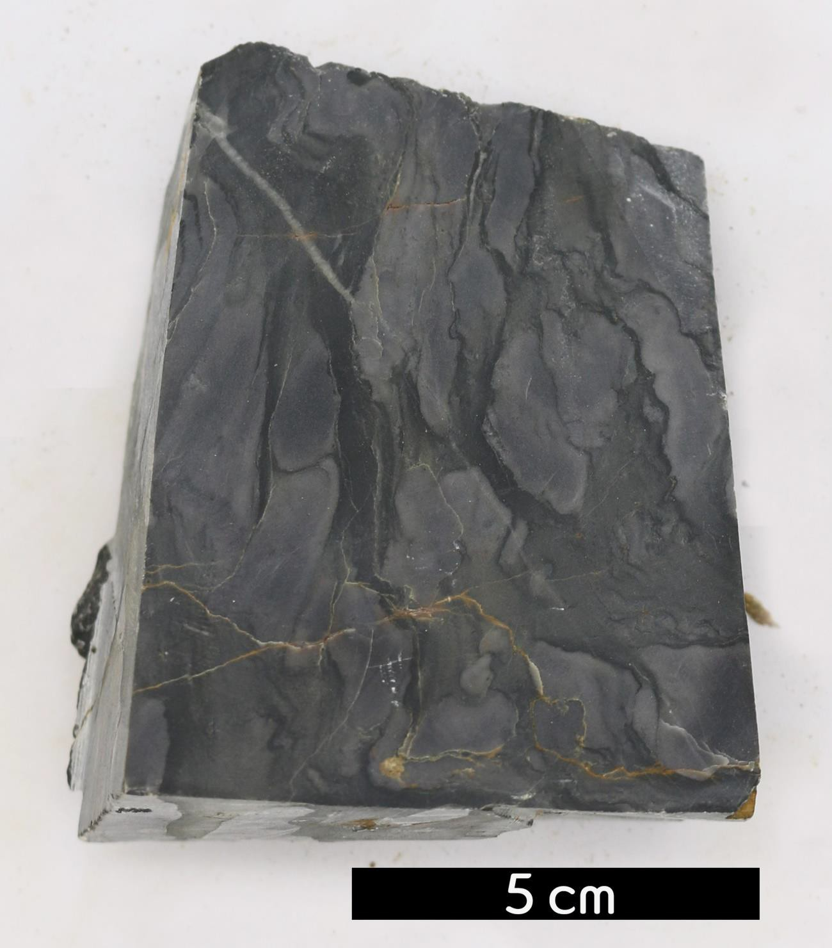
분류 : 퇴적암
- 암석이름 : 석회암(Limestone)
- 주요광물 : 방해석, 백운석
- 보유기관 : 강원대학교 지질학과
- 산지 : 강원도 삼척시 노곡면
- 특징
  - 탄산칼슘을 주성분으로 하는 퇴적암을 말한다. 백색, 회 색 또는 암회색, 흑색을 띠며, 괴상 또는 층상을 이룬다.
  - 주로 생물 활동에 의해 형성되며 많은 경우 생파편을 함유 하고 있다.
  - 조립질의 석회질 퇴적물로 주로 구성되어 있으며 상대적으 로 고 에너지의 환경에서 퇴적된 것으로 보인다.
  - 염산을 뿌리면 격렬하게 반응을 하여 기포가 생긴다.

